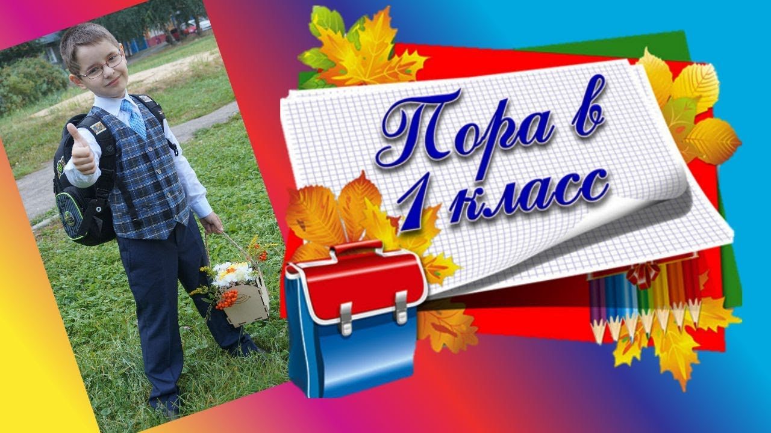

**Уважаемые родители!**

**Прием документов для зачисления в 1 класс**

**ГБОУ «СОШ №4 с.п. Плиево им. Плиева М-С. А»**

**на 2023-2024 учебный год проводится:**

- 1 апреля текущего года и завершается 30 июня текущего года.

- Для детей, не проживающих на закрепленной территории, прием заявлений о приеме на обучение в первый класс начинается 6 июля текущего года до момента заполнения свободных мест, но не позднее 5 сентября текущего года.

**График  приема заявлений граждан в первый класс**

1.  С 1 апреля по 30 июня 2023 года для детей, проживающих на закрепленной территории.

***понедельник - пятница - с 10.00 до 13.00 часов, без перерыва на обед ,***

***выходные дни – суббота, воскресенье.***

2. С 6 июля 2023 года для детей, не проживающих на закрепленной территории.

3.   Прием заявлений граждан, не зарегистрированных на закрепленной территории, осуществляется с 6 июля 2023 года до момента заполнения свободных мест, но не позднее 5 сентября 2023 года. Время приема заявлений граждан  соответствует  п.1 данного графика.

**Прием в 1 класс**

**на 2023-2024 учебный год.**

***ГОСУДАРСТВЕННОЕ БЮДЖЕТНОЕ ОБЩЕОБРАЗОВАТЕЛЬНОЕ УЧРЕЖДЕНИЕ***

***СРЕДНЕЙ ОБЩЕОБРАЗОВАТЕЛЬНОЙ ШКОЛЫ №4 с.п. ПЛИЕВО им. Плиева М-С. А.***

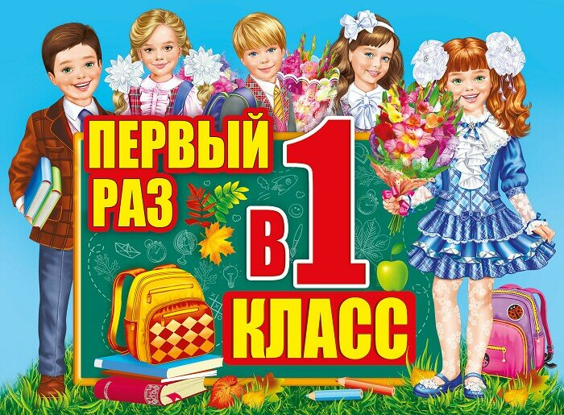

**ИНФОРМАЦИЯ**

 Администрация **ГБОУ «СОШ №4 с.п. Плиево им. Плиева М-С. А»** объявляет о приеме детей в 1-е классы на 2023-2024 учебный год.

**Приём заявлений будет осуществляться с 1 апреля 2023г.**

         В 2023-2024 учебном году школа планирует открыть 3 первых класса.

**План набора – 75 человек.**

         Обучение будет осуществляться по учебно-методическому комплекту

«Школа России».

**Информация для граждан проживающих по микроучастку**

**ГБОУ «СОШ №4 с.п. Плиево им. Плиева М-С. А.»**

**о количестве мест в первый класс**

**на 2023/2024 учебный год.**

**На 01. 04. 2023 г.**

|  |  |  |  |
| --- | --- | --- | --- |
| **Количество мест** | **Количество зарегистрированных по микроучастку ОУ** | **Количество поданных заявлений** | **Количество свободных мест** |
| **80** | **-** | **35** | **45** |

 Уважаемые родители!

Ставим Вас в известность в том, что прием заявлений о зачислении учащихся в 1-й класс будет приостановлен, после укомплектования трех первых классов в количестве 75 человек, в связи с нехваткой посадочных мест.

**График  приема заявлений граждан в первый класс**

1.  С 1 апреля по 30 июня 2023 года для детей, проживающих на закрепленной территории.

***понедельник - пятница - с 10.00 до 13.00 часов, без перерыва на обед***

***выходные дни – суббота, воскресенье.***

2. С 1 апреля 2023 года для детей, не проживающих на закрепленной территории.

3.   Прием заявлений граждан, не зарегистрированных на закрепленной территории, осуществляется с 6 июля 2023 года до момента заполнения свободных мест, но не позднее 5 сентября 2023 года. Время приема заявлений граждан  соответствует  п.1 данного графика.

**Документы, необходимые при подаче заявления:**

1) ксерокопия паспортов обоих родителей (законного представителя):

2) свидетельство о рождении ребенка (оригинал и копия):

3) свидетельство о регистрации по месту жительства  (справка с места жительства);

4) фотография 3х4;

5) копия страхового медицинского полиса;

6) копия страхового свидетельство(СНИЛС);

7) выписка из медицинской карты;

8) справка с места работы родителей;

9) заявление (на бланке школы).